实验1 使用SQL语句创建数据表和操作数据

班级：20智能03 姓名：李坤璘 学号： 2019202216

* **实验环境**

操作系统：Windows 10

数据库管理系统：MySQL

客户端：MySQL Workbench 8.0 + VScode 1.71.2

1、使用CREATE TABLE语句创建表：学生表、课程表、学生选课表（见教材52页）。

**实验代码：**

-- 创建学生表

CREATE TABLE Student

(

    Sno CHAR(9) PRIMARY KEY,

    Sname CHAR(20) UNIQUE,

    Ssex CHAR(2),

    Sage SMALLINT,

    Sdept CHAR(20)

);

-- 创建课程表

CREATE TABLE Course

(

    Cno CHAR(4) PRIMARY KEY,

    Cname CHAR(40) NOT NULL,

    Cpno CHAR(4),/*先修课*/

    Ccredit SMALLINT,

    FOREIGN KEY(Cpno)REFERENCES Course(Cno)

);

-- 创建学生选课表

CREATE TABLE SC

(

    Sno CHAR(9),

    Cno CHAR(4),

    Grade SMALLINT,

    PRIMARY KEY (Sno,Cno),

    FOREIGN KEY(Sno)REFERENCES Student(Sno),

    FOREIGN KEY(Cno)REFERENCES Course(Cno)

)

**运行结果：**

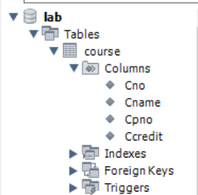 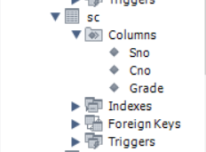 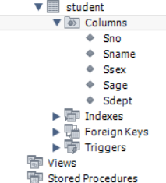

2、使用INSERT语句向以上数据表中添加记录（见教材52页）。

**实验代码：**

-- 插入四名同学的学生信息

INSERT INTO Student(Sno,Sname,Ssex,Sdept,Sage)

VALUES ('201215121','李勇','男','CS',20);

INSERT INTO Student(Sno,Sname,Ssex,Sdept,Sage)

VALUES ('201215122','刘晨','女','CS',19);

INSERT INTO Student(Sno,Sname,Ssex,Sdept,Sage)

VALUES ('201215123','王敏','女','MA',18);

INSERT INTO Student(Sno,Sname,Ssex,Sdept,Sage)

VALUES ('201215125','张立','男','IS',19);

-- 插入课程信息

INSERT INTO Course(Cno,Cname,Ccredit)

VALUES ('6','数据处理',2);

INSERT INTO Course

VALUES ('4','操作系统','6',3);

INSERT INTO Course

VALUES ('7','PASCAL语言','6',4);

INSERT INTO Course

VALUES ('5','数据结构','7',4);

INSERT INTO Course

VALUES ('1','数据库','5',4);

INSERT INTO Course(Cno,Cname,Ccredit)

VALUES ('2','数学',2);

INSERT INTO Course

VALUES ('3','信息系统','1',4);

-- 插入成绩信息

INSERT INTO SC

VALUES ('201215121','1',92);

INSERT INTO SC

VALUES ('201215121','2',85);

INSERT INTO SC

VALUES ('201215121','3',88);

INSERT INTO SC

VALUES ('201215122','2',90);

INSERT INTO SC

VALUES ('201215122','3',80);

**运行结果：**

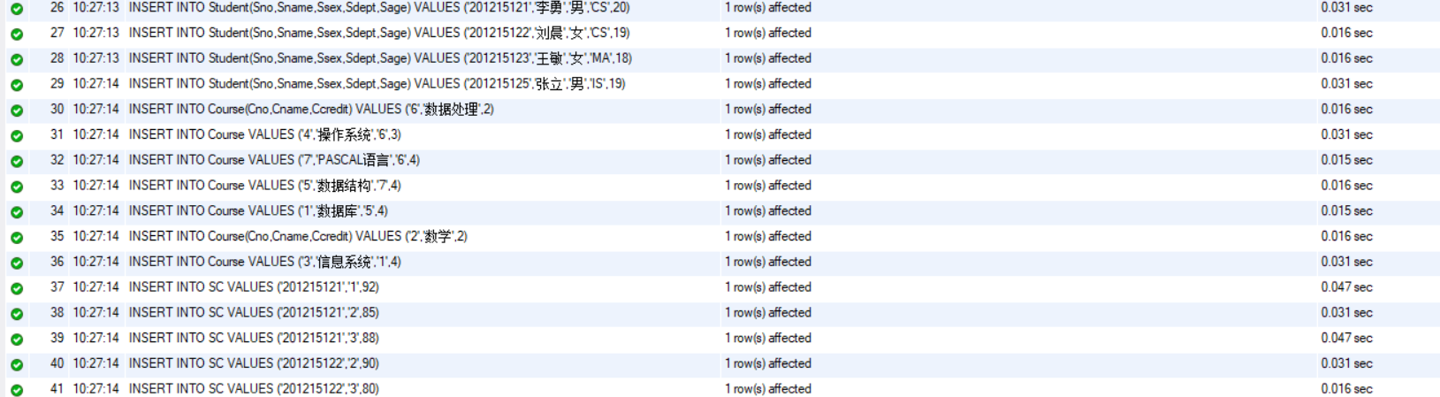

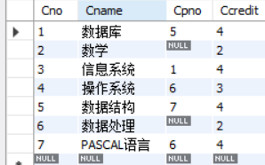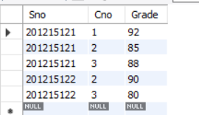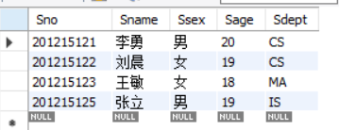

3、用UPDATE更新学号为‘201215121’并且课程编号为‘1’的成绩为82。

**实验代码：**

UPDATE SC SET Grade=82

WHERE(Sno='201215121') AND (Cno='1');

**运行结果：**



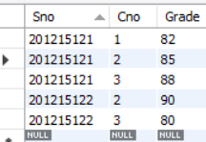

**发现从92变成了82**

4、用DELETE删除学号为‘201215122’的记录。

**实验代码：**

DELETE FROM Sc

WHERE Sno='201215122';

DELETE FROM Student

WHERE Sno='201215122';

**运行结果：**



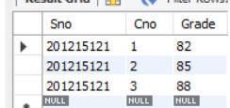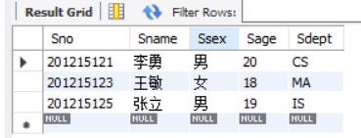

* **实验总结：**

对于多个表的创建，要注意其中的关联性，比如学生表和成绩表创建的时候具有包含与被包含的关系，因此对于主键的定义时要格外注意。

在插入元组的时候，如果遇到了某数据为空的时候，可以采用只声明部分名称变量，因此在插入的时候便可以进行部分声明保证数据类型不匹配出错

在第一次实验的时候便出现了匹配出错的问题

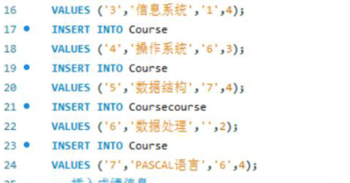



以后就避免了这种事情的发生。

对于删除如果上课没有老师演示过，自己在使用DELETE操作的时候也会出现“删除的时候没有删除掉关联性表数据”的问题，今后的实验也更加注意。